|  |  |  |
| --- | --- | --- |
| Муниципальное бюджетное общеобразовательное учреждение  «Средняя общеобразовательная школа ст.Горячеисточненская  Грозненского муниципального района» | | |
|  | (МБОУ «СОШ ст.Горячеисточненская») |  |

**Отчет**

**по профилактике детского дорожно-транспортного травматизма**

**за IV квартал**

С целью профилактики и предупреждения дорожно-транспортного травматизма среди учащихся, а также с их родителями проводятся беседы, индивидуальные занятия по предупреждению дорожно-транспортного травматизма.

Воспитывать культуру поведения на дорогах необходимо с детства. С этой целью в школе ведется систематическая работа по пропаганде правил дорожного движения.

В соответствии с планом работы, в целях предотвращения детского дорожно- транспортного травматизма, повышения интереса учащихся к ПДД, дальнейшего развития познавательных интересов, творческих способностей проводятся различные мероприятия по профилактике дорожно-транспортных происшествий и по ПДД. Учащиеся начальной школы участвовали в играх и викторинах на знание правил дорожного движения, сигналов светофора, правил поведения в общественном транспорте и на дороге.

Классными руководителями регулярно проводятся классные часы по ПДД

«Безопасное поведение пешехода», «Ответственность за нарушение ПДД», «Дорога полна неожиданностей» и т.п.

**Цели и задачи мероприятий:**

образовательные - закрепление знаний учащихся по правилам дорожного

развивающие – расширение кругозора учащихся по правилам дорожного движения и обеспечению безопасности жизни;

воспитательные – воспитание у школьников культуры поведения на улицах большого города.

**В октябре:**

**Классный руководитель 4б класса Межиева П.А. провела с обучающимися внеурочное мероприятие по теме «Знай правила движения, как таблицу умножения».**

Цель мероприятия: профилактика детского дорожно – транспортного травматизма.

Для проведения мероприятия была выбрана игровая форма. Игра помогает снять психологическое напряжение, усилить интерес к занятию. Данное мероприятие соответствует основным направлениям воспитательной работы школы.

Ребятам была предложена развлекательная игровая программа «Знай правила движения как таблицу умножения». Классный руководитель Петимат Арбиевна помогла юным пешеходам разобраться в том, как нужно вести себя на улицах и дорогах нашего села. В конце мероприятия учитель попросила детей не забывать о правилах дорожного движения и рассказать о них своим друзьям. И в заключение дети исполнили песню «Если с другом…».

На занятии обучающиеся развивали речевую деятельность и вырабатывали навыки сотрудничества. Многие дети были активны, проявляли интерес к занятию. Мероприятие прошло весело и познавательно. Поставленная цель и задачи в ходе проведения занятия были выполнены.

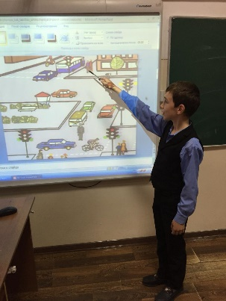 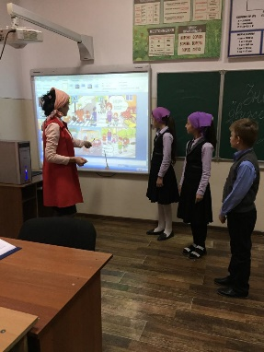

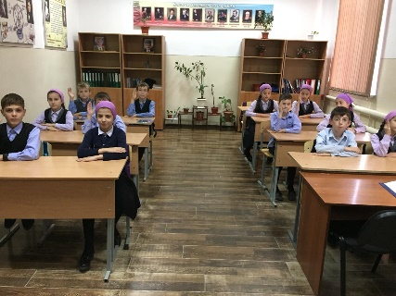 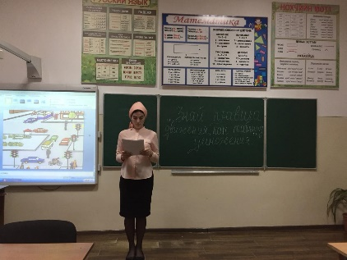 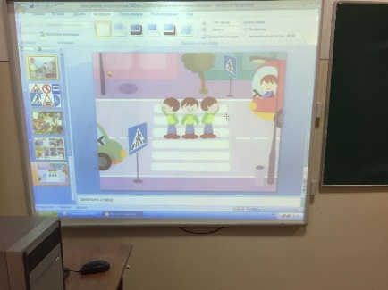

**В ноябре:**

1. **Классные руководители 1-11 классов провели беседу по правилам дорожного движения:**

1 класс - Маршрут от дома до школы и обратно.

2 касс - Перекрёстки. Виды перекрестков.

3 класс- Классификация дорожных знаков.

4 класс- Велосипед — самый неустойчивый вид транспорта.

5 класс- Дорожно-транспортный травматизм. Тормозной и остановочный путь.

6 класс - Основной принцип безопасности пешехода.

7 класс- Очевидцы ДТП и нарушений ПДД.

8 класс- Культура дорожного движения.

9 класс- Вандализм на дорогах и транспорте.

11 класс- Агрессия на дорогах.

**2. Классный руководитель 9 класса провела круглый стол по БДД.**

**Цель:** воспитание детей законопослушными участниками дорожного движения на примере родителей.

**Задачи:**

Побудить родителей задуматься о том, что соблюдение ППД- самое главное для сохранения жизни и здоровья их детей.

Достичь максимального взаимодействия и взаимопонимания в вопросах профилактики ДТП.

Ребята рассказали стихи и пели песни по данной тематике.

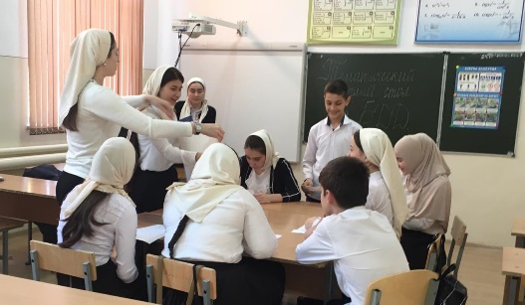 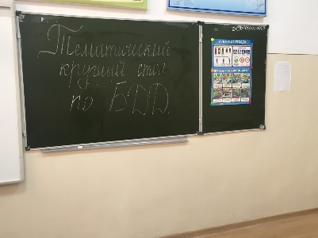 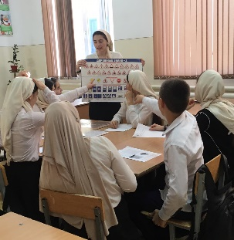

1. **Классные руководители 7-8 классов Цыбаева З.А. и Байсаева Х.Н. провели уроки – лекции по безопасности дорожного движения.**

***Цели:***

1. *Образовательные.*

В занимательной форме обобщить имеющиеся знания.

Предупредить наиболее распространённые ошибки детей на дороге.

1. *Воспитательные.*

Воспитывать внимание на дороге и культуру поведения, а также чувство взаимовыручки, дружбы и уважения к ПДД.

1. *Развивающие.*

Развивать внимание, логическое мышление, сосредоточенность, отзывчивость.

Способствовать формированию ответственного отношения детей к вопросам личной безопасности на дороге.

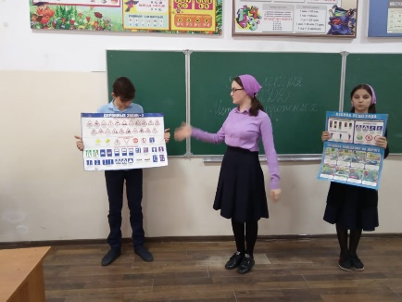 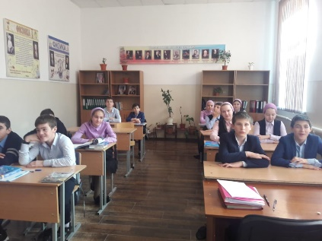 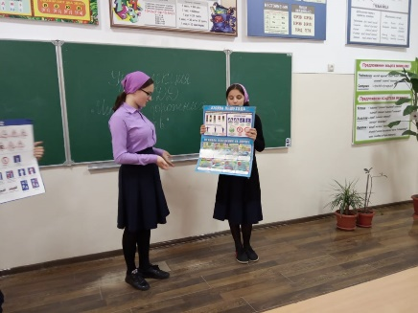

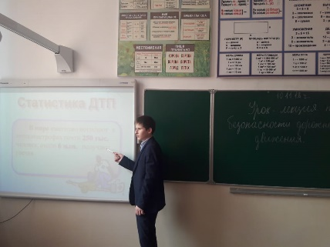

**В декабре по классам прошли беседы и классные часы:**

**Цель:**

воспитывать у учащихся культуру поведения на улицах и дорогах;

развивать навыки применения ПДД у учащихся.

**«Как вести себя при ДТП»**

**«Будьте осторожны на дорогах»**

**«Светофор – наш верный друг»**

**«Правила дорожного движения»**

**«как вести себя при ДТП»**

**«Где и как переходить улицу»**

**«На дороге»**

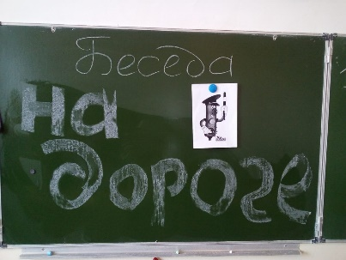 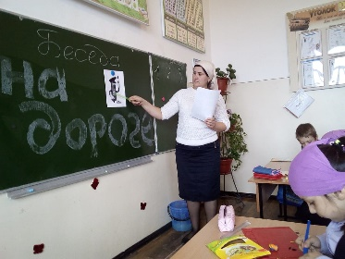

В системе проводятся конкурсы рисунков, сочинений, викторины, беседы по профилактике детского дорожно-транспортного травматизма.

**Очень важную роль в формировании культуры поведения на дороге играет просветительская работа с родителями.** Данный вопрос был рассмотрен на родительских собраниях в каждом классе, а также на заседании общешкольного родительского комитета.

ПДД изучаются школьниками не только в ходе организации и проведения воспитательной работы, но и учебной (в рамках предмета Окружающий мир, в 5 – 11 классах – в рамках предмета ОБЖ).

Для того, чтобы исключить вероятность попадания учащихся школы в ситуации, связанные с дорожно-транспортным травматизмом, важно:

- усилить работу отряда «ЮИД»;

- объединить все социальные институты: семью, школу, ГИБДД, дорожные службы.

- усилить просветительскую работу с родителями.

- установить тесный контакт с отделом пропаганды ГИБДД.

**Составитель: зам. директора по ВР Ахмедова З.А.**